**ЛАБОРАТОРНА РОБОТА №3**

**DOCKER COMPOSE. РОБОТА З БД. СТВОРЕННЯ БАГАТОКОНТЕЙНЕРНОГО ДОДАТКУ З DOCKER**

**Хід роботи:**

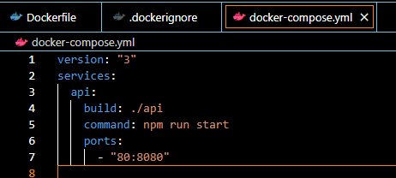

Рис. 3.1. Файл docker-compose

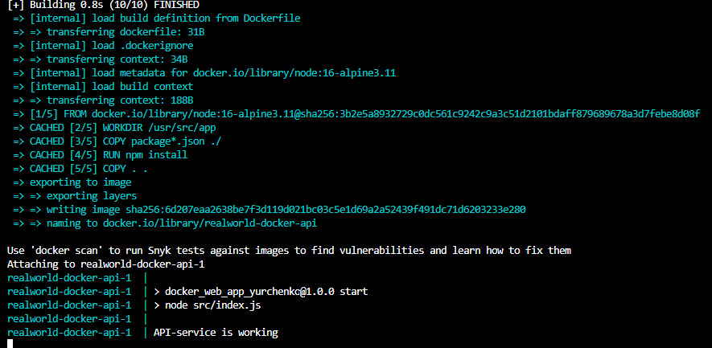

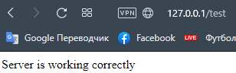

Рис. 3.2. Виконання команди docker-compose up –build та перевірка роботи



Рис. 3.3. Винесення конфігурації

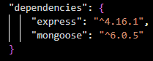

Рис. 3.4. Встановлення Mongoose

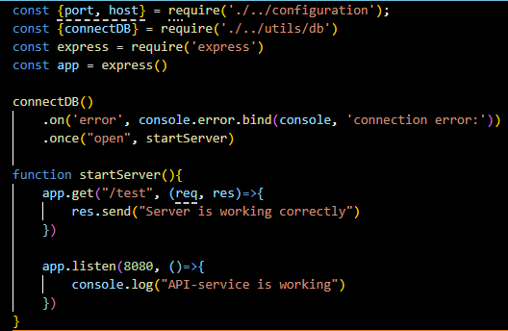

Рис. 3.5. Файл app.js

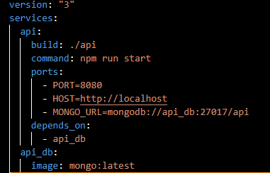

Рис. 3.6. Додавання нового сервісу

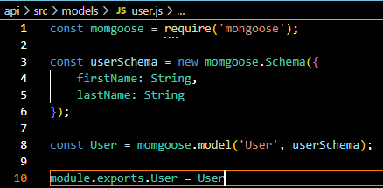

Рис. 3.7. Файл user.js

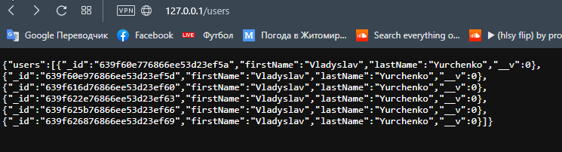

Рис. 3.9. Перевірка роботи

**Висновок:** навчився працювати з БД